**济宁市卫生健康委员会**

**2021年政府信息公开工作年度报告**

**本报告由济宁市卫生健康委员会按照《中华人民共和国政府信息公开条例》（以下简称《条例》）和《中华人民共和国政府信息公开工作年度报告格式》（国办公开办函〔2021〕30号）要求编制。**

**本报告内容包括总体情况、主动公开政府信息情况、收到和处理政府信息公开申请情况、政府信息公开行政复议和行政诉讼情况、存在的主要问题及改进情况、其他需要报告的事项等六部分内容。**

**本报告所列数据的统计期限自2021年1月1日起至2021年12月31日止。本报告电子版可在“中国·济宁”政府门户网站（具体网址）查阅或下载。如对本报告有疑问，请与济宁市卫生健康委员会联系（地址：省运会指挥中心，联系电话：0537-2319065）。**

**一、总体情况**

**2021年，在市委、市政府正确领导下，济宁市卫生健康委认真贯彻落实《中华人民共和国政府信息公开条例》和市委、市政府统一部署，严格执行《关于印发2021年济宁市政务公开工作任务分解表的通知》（济政办字〔2021〕18号），遵循公开、透明、便民的原则，紧紧围绕卫生健康中心工作，加强组织领导，完善制度机制，深化公开内容，拓宽公开渠道，积极回应社会关切，不断提高政府信息公开工作水平。全年主动公开政府信息300余条，规范答复依申请公开事项4件，充分发挥了卫生健康行政部门和医疗卫生机构服务社会的职能作用。**

**（一）主动公开情况**

**遵循公开、透明、便民的原则，紧紧围绕卫生健康中心工作，加强组织领导，完善制度机制，深化公开内容，拓宽公开渠道，积极回应社会关切，不断提高政府信息公开工作水平，充分发挥了卫生健康行政部门和医疗卫生机构服务社会的职能作用。1、主动公开政府信息。2021年我委共主动公开政府信息300余条，主要涉及疫情防控、行政执法、医疗服务、人事工作、公共卫生公共企事业单位、重点领域、建议提案等方面。2、主动公开疫情防控有关信息。2021年以来我委门户网站主动公开疫情防控相关信息750余条。3、积极主动回应社会关切。2021年，我委共主动公开人大代表建议答复7条，政协委员提案答复8条。**

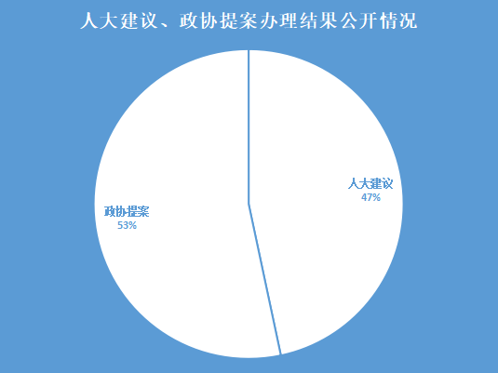

**（二）依申请公开情况**

**市卫生健康委规范依申请公开工作，梳理依申请公开事项类型及处理方式，优化受理渠道，明确各环节办理责任，按照答复书模板，规范救济途径表述，依法依规做好答复工作。2021年全年共收到依申请公开事项4件，均在规定时限内答复。**

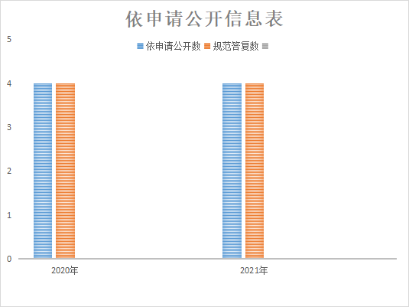

**（三）政府信息管理情况**

**根据市卫健委门户网站管理制度，我委严格遵循“先审批，后发布；谁采集，谁录入；谁发布，谁负责”的原则，未经审批的信息一律不得上网发布。继续夯实联络人工作制度等，委机关每个科室均有专人负责网站信息的搜集、整理、审核、报送、更新、发布等工作，网站管理工作逐步规范化、制度化，确保网站安全、有效、可靠运行。**

**（四）政府信息公开平台建设情况**

**1、强化平台建设，扩展公开渠道。着力提升门户网站、政务微博、政务微信工作水平。充分利用新媒体平台不断丰富政策解读形式，及时反映我市卫生健康工作动态，普及人口健康生活理念，展示卫生健康队伍职业形象，主动引导舆论。2021年以来我委门户网站共刊发疫情防控、卫生健康相关资讯1000余条，“健康济宁公众号”官方微信发布信息1478条，粉丝量8.24万余人，微博发布信息195条，粉丝4369人，实现了济宁卫生健康新闻信息的精准达到和全天候的信息推送功能。**

**2、完善制度规范，确保公开质量。2021年，我委修订了《2021年度济宁市卫生健康委员会主动公开基本目录》，印发了《济宁市卫生健康委2021年政务公开工作实施方案》，进一步完善了政务公开有关机制，有力保障了人民群众的知情权。**

**（五）监督保障情况**

**完善监督机制，加强业务培训，提高公开质量。2021年，我委重新对政务公开工作领导小组进行调整，进一步完善了监督考核机制，加强了信息公开保密审查的制度建设。并于10月12日，组织召开了委机关政务公开工作培训，确保政务公开工作高质量开展。**

**二、主动公开政府信息情况**

|  |  |  |  |
| --- | --- | --- | --- |
| **第二十条第（一）项** | | | |
| **信息内容** | **本年制发件数** | **本年废止件数** | **现行有效件数** |
| **规章** | **0** | **0** | **0** |
| **行政规范性文件** | **0** | **1** | **4** |
| **第二十条第（五）项** | | | |
| **信息内容** | **本年处理决定数量** | | |
| **行政许可** | **0** | | |
| **第二十条第（六）项** | | | |
| **信息内容** | **本年处理决定数量** | | |
| **行政处罚** | **16** | | |
| **行政强制** | **0** | | |
| **第二十条第（八）项** | | | |
| **信息内容** | **本年收费金额（单位：万元）** | | |
| **行政事业性收费** | **0** | | |

1. **收到和处理政府信息公开申请情况**

|  |  |  |  |  |  |  |  |  |  |
| --- | --- | --- | --- | --- | --- | --- | --- | --- | --- |
| **（本列数据的勾稽关系为：第一项加第二项之和，等于第三项加第四项之和）** | | | **申请人情况** | | | | | | |
| **自然人** | **法人或其他组织** | | | | | **总计** |
| **商业企业** | **科研机构** | **社会公益组织** | **法律服务机构** | **其他** |
| **一、本年新收政府信息公开申请数量** | | | **4** | **0** | **0** | **0** | **0** | **0** | **4** |
| **二、上年结转政府信息公开申请数量** | | | **0** | **0** | **0** | **0** | **0** | **0** | **0** |
| **三、本年度办理结果** | **（一）予以公开** | | **0** | **0** | **0** | **0** | **0** | **0** | **0** |
| **（二）部分公开（区分处理的，只计这一情形，不计其他情形）** | | **0** | **0** | **0** | **0** | **0** | **0** | **0** |
| **（三）不予公开** | **1.属于国家秘密** | **0** | **0** | **0** | **0** | **0** | **0** | **0** |
| **2.其他法律行政法规禁止公开** | **0** | **0** | **0** | **0** | **0** | **0** | **0** |
| **3.危及“三安全一稳定”** | **0** | **0** | **0** | **0** | **0** | **0** | **0** |
| **4.保护第三方合法权益** | **0** | **0** | **0** | **0** | **0** | **0** | **0** |
| **5.属于三类内部事务信息** | **0** | **0** | **0** | **0** | **0** | **0** | **0** |
| **6.属于四类过程性信息** | **0** | **0** | **0** | **0** | **0** | **0** | **0** |
| **7.属于行政执法案卷** | **0** | **0** | **0** | **0** | **0** | **0** | **0** |
| **8.属于行政查询事项** | **0** | **0** | **0** | **0** | **0** | **0** | **0** |
| **（四）无法提供** | **1.本机关不掌握相关政府信息** | **1** | **0** | **0** | **0** | **0** | **0** | **1** |
| **2.没有现成信息需要另行制作** | **2** | **0** | **0** | **0** | **0** | **0** | **2** |
| **3.补正后申请内容仍不明确** | **0** | **0** | **0** | **0** | **0** | **0** | **0** |
| **（五）不予处理** | **1.信访举报投诉类申请** | **0** | **0** | **0** | **0** | **0** | **0** | **0** |
| **2.重复申请** | **0** | **0** | **0** | **0** | **0** | **0** | **0** |
| **3.要求提供公开出版物** | **0** | **0** | **0** | **0** | **0** | **0** | **0** |
| **4.无正当理由大量反复申请** | **0** | **0** | **0** | **0** | **0** | **0** | **0** |
| **5.要求行政机关确认或重新出具已获取信息** | **0** | **0** | **0** | **0** | **0** | **0** | **0** |
| **（六）其他处理** | | **1** | **0** | **0** | **0** | **0** | **0** | **1** |
| **（七）总计** | | **4** | **0** | **0** | **0** | **0** | **0** | **4** |
| **四、结转下年度继续办理** | | | **0** | **0** | **0** | **0** | **0** | **0** | **0** |

**四、政府信息公开行政复议、行政诉讼情况**

|  |  |  |  |  |  |  |  |  |  |  |  |  |  |  |
| --- | --- | --- | --- | --- | --- | --- | --- | --- | --- | --- | --- | --- | --- | --- |
| **行政复议** | | | | | **行政诉讼** | | | | | | | | | |
| **结果维持** | **结果**  **纠正** | **其他 结果** | **尚未 审结** | **总计** | **未经复议直接起诉** | | | | | **复议后起诉** | | | | |
| **结果 维持** | **结果 纠正** | **其他 结果** | **尚未 审结** | **总计** | **结果 维持** | **结果 纠正** | **其他 结果** | **尚未 审结** | **总计** |
| **0** | **0** | **0** | **0** | **0** | **2** | **0** | **0** | **1** | **3** | **0** | **0** | **0** | **0** | **0** |

**五、存在的主要问题及改进情况**

**存在问题：目前，仍存在解读形式较为单一的短板。政策解读质量还需进一步加强。改进措施：下一步，争取提高政务公开工作的资金支持，开展多种形式的解读。同时，增强相关工作人员对政策文件解读指标的掌握程度，按照指标要求提供专业化、高标准的解读信息。**

**六、其他需要报告的事项**

1. **建议提案办理情况：2021年度，市卫生健康委共承担人大建议10件、政协提案52件，其中，主办人大建议6件、政协提案11件，已于6月底前全部办理完毕，满意率达到100%。**
2. **收取信息处理费情况：根据《政府信息公开信息处理费管理办法》，2021年度，市卫健委未收取过信息处理费用。**
3. **政务公开工作要点落实情况：聚焦医疗卫生等重点领域信息公开力度，不断拓展信息公开广度和深度，推进行政决策、执行、管理、服务和结果全过程公开。疫情防控作为本年度国家、省、市各级政务公开的重要内容，我委下大力气抓好落实。我委及委直属单位通过官方网站、微信公众号、视频号等平台发布防控政策措施。委网站通知公告专栏实时更新济宁市每日新冠肺炎疫情情况。同时，引导各区市利用自媒体，广泛开展防控政策措施和防控知识宣传。**